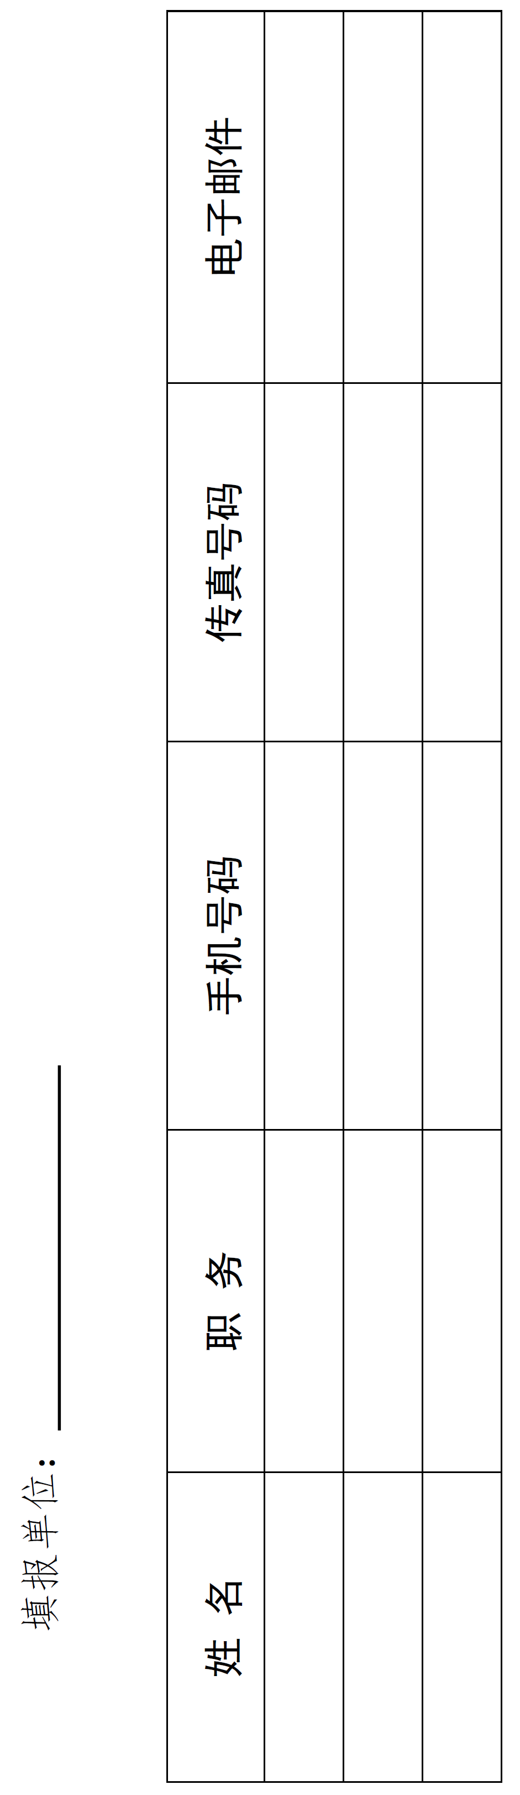
附件1
____省（区、市）2024年“5·19中国旅游日”联络人表

